שיעור 9 – שכבת הרשת ו-IP

**תרגיל: רשתות מהגיהינום**

**חלק א' – הרשת בכיתה שלנו**

בעזרת פקודת ipconfig אשר היכרנו כבר בשיעור הראשון השנה, הרכיבו את תמונת הרשת שלכם בכיתה.

* 1. מה כתובת ה-IP שלכם?

|  |
| --- |
| 10.100.102.88 |
| תשובה |

* 1. מהו ה-Subnet Mask של הרשת שלכם?

|  |
| --- |
| 255.255.255.0 |
| תשובה |

* 1. מהו טווח הכתובות של תת הרשת שלכם (ה-IP הנמוך ביותר והגבוה ביותר)?   
     כמה מחשבים יכולים להימצא בתת רשת זו במקסימום?

|  |
| --- |
| 10.100.102.0 – 10.100.102.255 ( מקסימום 256) |
| תשובה |

* 1. מה הכתובת של הראוטר שאתם פונים אליו?

|  |
| --- |
| 10.100.102.1 |
| תשובה |

**חלק ב'** **– רשתות מהגיהינום**לפניכם מספר תרשימי רשת. בכל תרשים רשת יש לפחות תקלה אחת או פרט מידע חסר, כך שהרשת לא יכולה לפעול באופן תקין. אתרו בכל תרשים כזה את הבעיות והציעו פתרונות אפשריים. אנא הסבירו בפירוט.

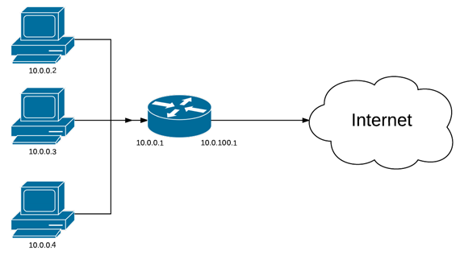**תרשים א'**

**מהי הטעות בתרשים? הסבר בפירוט את הבעיה.**

|  |
| --- |
| שהכתובת הציבורית של הראוטר (10.0.100.1) מתחילה ב10 שזה טווח שמור לכתובות פרטיות |
| תשובה |

**תרשים ב'**

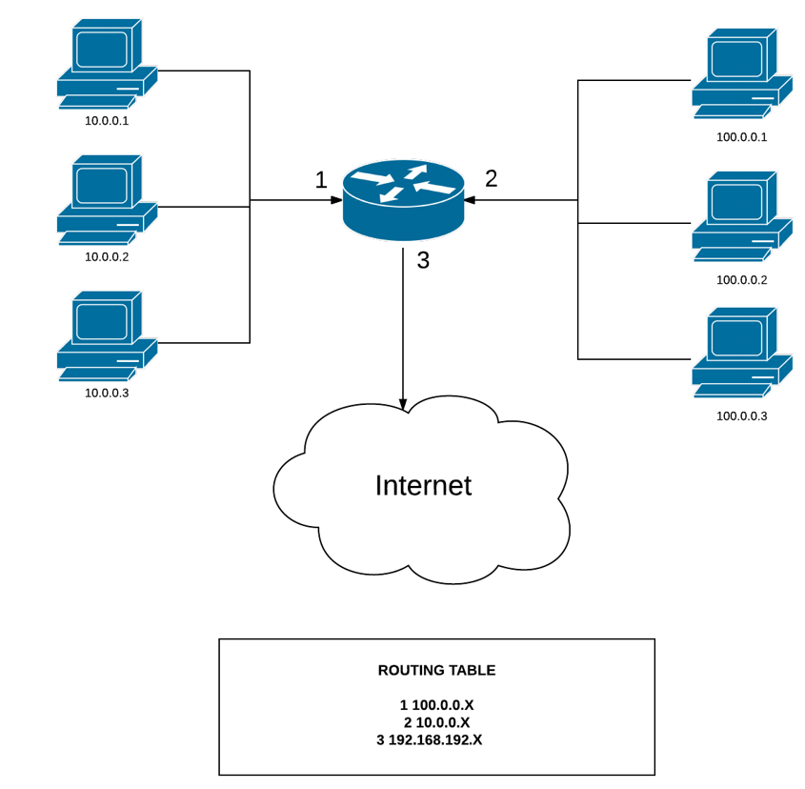

(הכתובות IP של הראוטר לא מפורטות בכוונה)

**מצא לפחות שתי טעויות בתרשים:**

|  |
| --- |
| 1. רגל 2 מתחילה ב100 שזה לא התחלה שמורה לכתובות פרטיות. 2. רגל 3 מתחילה ב192.168 שזה התחלה שמורה לכתובות פרטיות ורגל 3 הולכת לאינטרנט 3. רגליים 1 ו2 צריכות להתחלף |
| תשובה |

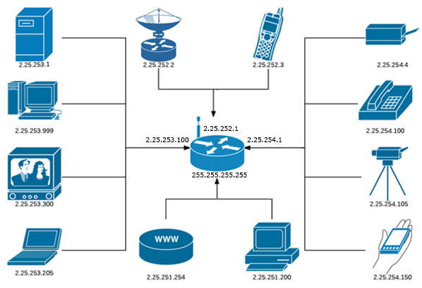**תרשים ג'**

**מצא לפחות שתי טעויות בתרשים:**

|  |
| --- |
| 1. כתובת IP 2.25.253.999 לא חוקית 2. כתובת IP 2.53.253.300 לא חוקית 3. אין חיבור נראה לאינטרנט כמו ברישומים הקודמים |
| תשובה |

**תרשים ד'**

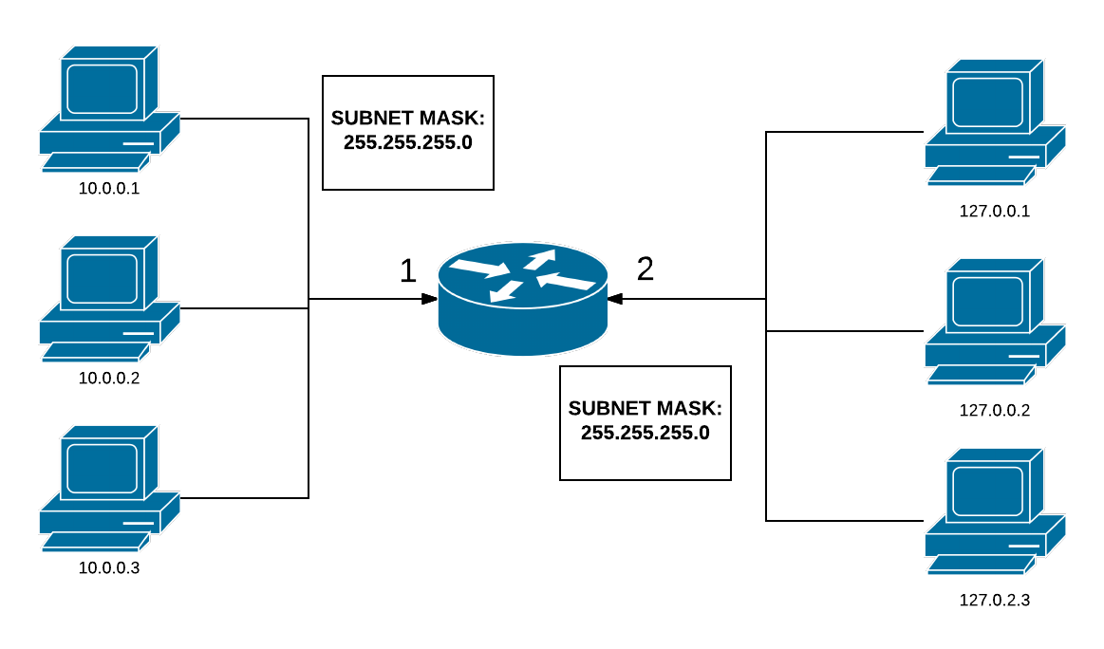

**מצא לפחות שתי טעויות בתרשים:**

|  |
| --- |
| 1. כתובות IP בצד השמאלי מתחילות ב127 שזה טווח שמור לlocal host 2. מחשב תחתון בצד שמאל (127.0.2.3) לא נכון לפי הsubnet מאסק |
| תשובה |

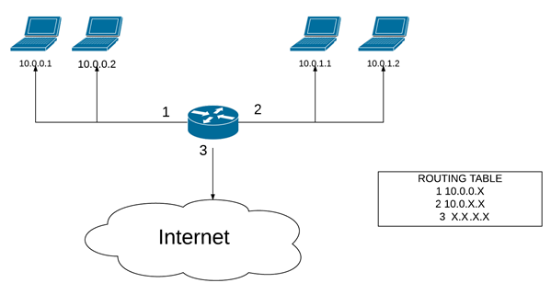**תרשים ה'**

**3 חבילות מגיעות מהאינטרנט אל הראוטר שבתמונה.  
לאיזו מ-3 היציאות (רגליים) ישלח הראוטר כל חבילה? הסבר.**

|  |
| --- |
| IP dst = 10.0.0.10 **1**  IP dst = 10.0.3.20 **2**  IP dst = 10.1.0.0 **3** |
| תשובה |

**לכמה חוקים בטבלת הניתוב מתאימה חבילה המיועדת ל-10.0.2.0? כיצד מחליטים מהו החוק "שמנצח"?**

|  |
| --- |
| ל2, ו2, מחליטים לפי החוק עם הכי פחות Xים שהוא 2 |
| תשובה |

**תרשים ו'**

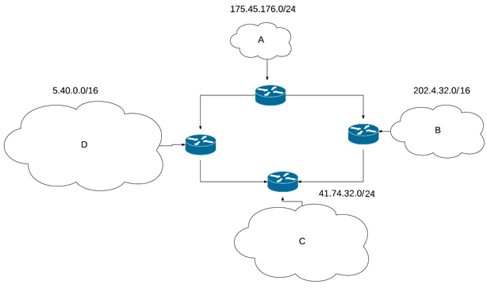

השלימו עבור תמונת מפת הרשת הזו את הטבלה להלן:

|  |  |  |  |
| --- | --- | --- | --- |
| רשת | Subnet Mask | גודל הרשת (מס' כתובות אפשריות) | טווח ה-IP-ים |
| A | 175.45.176.0/24 | 256 | 175.45.176.0-175.45.176.255 |
| B | 202.4.32.0/16 | 65,536 | 202.4.x.x |
| C | 41.74.32.0/24 | 256 | 41.74.32.0-41.74.32.255 |
| D | 5.40.0.0/16 | 65,536 | 5.40.x.x |

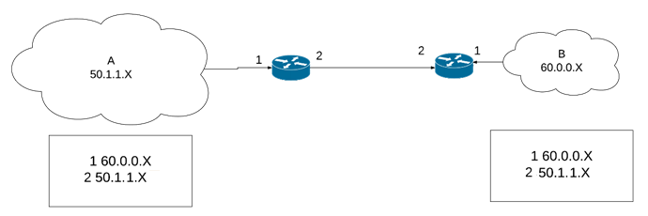**תרשים ז'**

**מה הבעיה בתרשים? הסבירו והציעו דרך לפתור את הבעיה.**

|  |
| --- |
| A לא נכון לפי הסאבנט – כי הוא ברגל 1, וגם אין חיבור לאינטרנט הגלובלי... לשנות את הIP של A ולחבר את הראוטרים דרך האינטרנט ולא ישירות |
| תשובה |

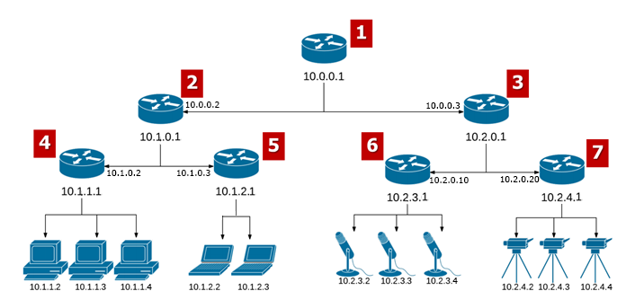**תרשים ח'**

**בתרשים יש 7 ראוטרים אשר כל אחד מהם חבר בתת רשת אחת או יותר.  
כתבו את ה-CIDR Notation המתאים לתת הרשת שמתחת לכל ראוטר.**

|  |
| --- |
| 1 – 10.x.x.x, 2 – 10.1.x.x, 3 – 10.2.x.x, 4 – 10.1.1.x, 5 – 10.1.2.x, 6 – 10.2.3.x, 7 – 10.2.4.x |
| תשובה |